30.09.22
9-Б клас
Всесвітня історія
вч. Рзаєва Н.О.
Тема: Велика Британія - майстерня світу.
Мета: охарактеризувати процес становлення і розвитку Великої Британії; парламентські реформи та «вікторіанську добу» Британської імперії, проаналізувати діяльність королеви Вікторії, В. Гладстона, Б. Дізраелі; розвивати увагу, пам'ять, мислення, вміння аналізувати та робити висновки, навички роботи з історичною картою, вміння висловлювати власні судження; виховувати зацікавленість до вивчення теми.
Перегляньте відео: https://youtu.be/pdQKpImdkdk
- Опрацюйте опорний конспект:
В результаті промислової революції Англія перетворилась із сільськогосподарської країни в промислову. Сформувалися нові промислові райони: металургійної промисловості - з центром у Бірмінгемі, бавовняної - з центром у Йоркширі, вугільної - в Уельсі. Зросла кількість населення Лондона, що перетворився на світовий банківський центр. Розвивався транспорт, зросла мережа каналів, доріг, розпочалось широке залізничне будівництво.
Економічно багатий стан підприємців став вимагати політичної реформи, яка б забезпечила йому владу, право участі в політичному житті Англії, і насамперед стан підприємців прагнув встановити свій вплив у палаті общин.
Англія на рубежі XVIII - XIX століть, як і раніше, не мала бюрократичного апарату. Роль держави зводилась переважно до підтримання правопорядку, законності, забезпечення оборони, ведення зовнішньої політики, збору податків і сприяння торгівлі. Всі інші сфери були у віданні приватних осіб. Місцеве управління Англії було зосереджено в руках мирових суддів. Мировими суддями були члени палати лордів, їхні старші сини та спадкоємці осіб, що одержували 600 фунтів стерлінгів річного доходу з землі. На початку XIX століття в політичній системі країни назріла необхідність реформи виборчої системи.
Рух за реформу розгорнувся по всій країні. Затверджений у липні 1832 р. "Акт про поліпшення народного представництва в Англії та Уельсі" перерозподілив між містами право посилати до парламенту свого депутата, ввів новий виборчий ценз. Виборча реформа 1832 р. змінила співвідношення сил палати лордів і палати общин на користь останньої. Поступово вона дістала право називатись "представницею інтересів усієї країни".
Розгляньте таблицю та проаналізуйте досягнення та проблеми політичних сил Великої Британії наприкінці ХІХ ст..
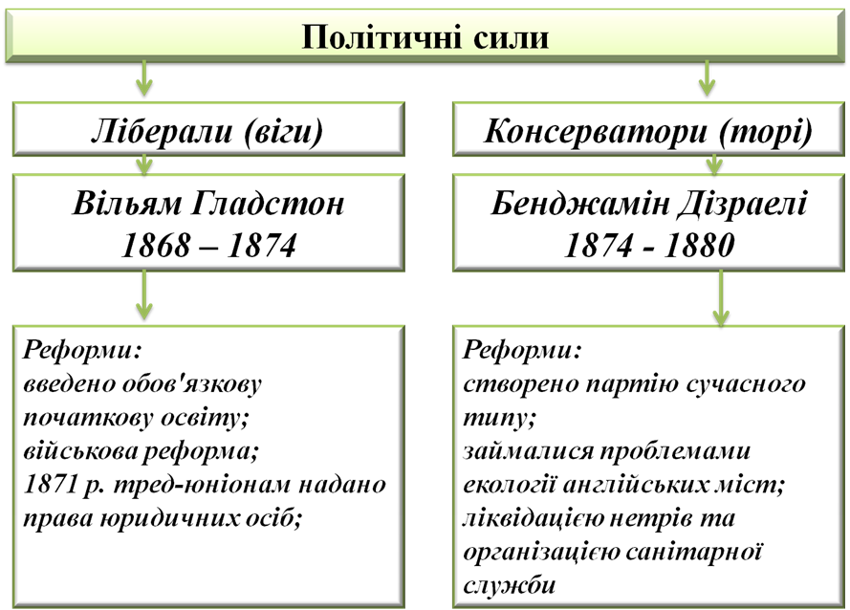
Чартизм. Наприкінці 30-х pp. в Англії з новою силою поширюється рух за проведення нової виборчої реформи, яка б забезпечила загальне виборче право. Організаторами цього руху стали робітники та перші професійні робітничі об'єднання. Вони організовували мітинги, демонстрації, подавали в парламент петиції або народні хартії - тому їх рух дістав назву чартистського (від англ. слова "хартія").

У 1840 р. розрізнені чартистські об'єднання зорганізувались в єдину Національну чартистську партію (асоціацію). Асоціацією було складено нову петицію. Під нею поставили свої підписи 3 млн. громадян. 2 травня 1840 р. нову хартію було подано на обговорення парламенту, але парламент відхилив хартію. В знак протесту чартисти закликали до загального страйку ("священний місяць"). Для придушення страйкового руху уряд вжив рішучих заходів - провів масові арешти лідерів та учасників руху, судові процеси. Однією з форм боротьби був локаут - примусове звільнення страйкуючих, та наймання штрейкбрехерів - людей, які зривають забастовку. Рух було придушено.
Велика Британія була найбільшою колоніальною імперією у світі. Про неї говорили, що «в її кодонах ніколи не заходить сонце».
Як ви розумієте ці слова?
Володіння такими багатствами позначалося на розвитку економіки, політики, культури та всіх сторонах життя британського суспільства. На межі століть колоніальна політика Великої Британії мала кілька особливостей. Змінився статус так званих «білих», переселенських колоній. До них належали Канада, Австралія, Південна Африка, Нова Зеландія. Ці країни відзначалися сприятливим кліматом та не чисельністю населення. Згодом ці країни стали ядром колоніальної імперії. У другій половині ХІХ – на початку ХХ століття ці території отримали право самоврядування та власні конституції. Їх стали називати домініонами. Населення домініону визнавало верховну владу англійського монарха, інтереси якого в країні представляв генерал-губернатор.
До інших колоній політика метрополії залишалася агресивною та загарбницькою. Зміцнилася тенденція до розширення колоніальних володінь. Доводилося багато воювати. Так Велика Британія вела війни в Азії, Африці та Індії.
Особливою жорстокістю відрізнялися англо-бурські війни. Бури, або африканери – біле, переважно фермерське населення Південної Африки. Вони заснували тут свої держави – республіку Трансвааль та Оранжеву вільну державу.
«Едвардіанська епоха» - правління Едуарда VII, сина королеви Вікторії. В цей період було повернуто блиск англійській монархії, змінилося життя двору. Але внутрішня та зовнішня політика залишилися незмінними.
У внутрішньополітичному життя Англії найважливішою подією стало поява Лейбористської партії, яка у 1900 стали впливовою політичною силою країни.
Особлива роль у суспільно-політичному житті країни відводилася політичним лідерам. Серед лібералів у цей час стали відомі Герберт Асквіт (1852 – 1928) та Девід Ллойд Джордж (1863 – 1945).
На початку ХХ ст. без революцій та повстань в Англії було проведено найважливішу парламентську реформу. Через зростання німецької військово-економічної могутності та політичного впливу, Англія відмовилася від політики «блискучої ізоляції» та активно приєднувалася до створення військово-політичних союзів із метою підготовки до можливої війни.
На початку ХХ століття Англія залишалася однією з найбільших і найбагатших капіталістичних держав світу.
- Домашнє завдання: прочитати пар. 7. Письмово відповісти на питання № 1 та № 10 стор. 54.
Завдання надсилайте на освітню платформу Human, вайбер 097-880-70-81, або на ел. адресу nataliarzaeva5@gmail.com

